●单元优化检测
一、积累与运用（20分）
1.下列加点字的注音完全正确的一组是（ ）
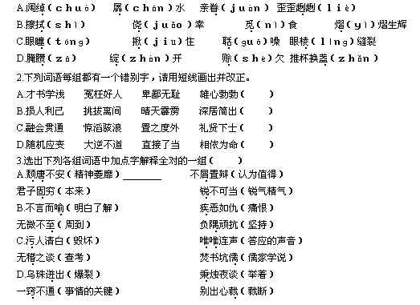
4.联系上下文，选出最恰当的一组动词（ ）
①孔乙己一到店，所有喝酒的人便都看着他笑，有的叫道：“孔乙己，你脸上又添上新伤疤了！”他不回答，对柜里说，“温两碗酒，要一碟茴香豆。”便________ 出九文大钱。
②我温了酒，端出去，放在门槛上。他从破衣袋里________ 出四文大钱，放在我手里，见他满手是泥，原来他便用这手走来的。
③鲁提辖回到下处，急急________ 了些衣服盘缠，细软银两，但是旧衣粗重都弃了；提了一齐眉短棒，奔出南门，一道烟走了。
④史进道：“直甚么，要哥哥还！”去包裹里________ 出一锭十两银子放在桌上。
A.①排 ②摸 ③卷 ④取________ B.①排 ②取 ③卷 ④摸
C.①取 ②摸 ③拿 ④掏 D.①取 ②掏 ③拿 ④摸
5.填空。
①《孔乙己》作者________ ，是我国伟大的________ 、________ 和革命家。这篇小说选自________ ，是一篇讨伐________ 的战斗檄文。
②《鲁提辖拳打镇关西》选自我国古代小说四大名著之一________ ，作者________ 。另外三部名著是________ 、________ 和________ 。
③本单元学习了________ 国作家契诃夫的短篇小说________ 。
6.填写关联词正确的是①（ ）②（ ）
①（ ）肯多花一文，（ ）可以买一碟盐煮笋，（ ）茴香豆，做下酒物了，（ ）出到十几文，那（ ）能买一样荤菜，（ ）这些顾客，多是短衣帮，大抵没有这样阔绰。（ ）穿长衫的，（ ）踱进店面隔壁的房子里，要酒要菜，慢慢地坐喝。
A.倘 就 或者 如果 就 但 只有 才
B.倘 就 还有 只有 才 而 只有 才
C.倘 便 或者 如果 就 但 只有 才
D.倘 便 还有 只有 才 而 只有 才
②白皙的少年想，哎呀，（ ）把弹弓带过河来，多好！（ ）立即（ ）自行取消了这法西斯主义。（ ）那美丽和平自由生命，实在整个地征服了他。（ ）连气也不敢大声地喘了
A.要是 然而 又 因为 便 B.要是 但是 便 因为 就
C.倘若 然而 又 因为 就 D.倘若 但是 便 因为 便
7.没有语病的一句是（ ）
A.新来的王老师给我们留下了美好而深厚的印象。
B.一进入会场就看到许多面彩旗和一片欢乐的歌声。
C.红杨中学的全体团员没有不参加绿化校园活动的。
D.我们班同学将来都希望成一个有作为的人。
8.仿照例句，再写出两个你对“语文”理解的比喻句。
例句：语文是滋味甘醇的美酒，让人回味无穷。
仿句：语文是________ ，让人________ 。
语文是________ ，让人________ 。
二、阅读（40分）
阅读下列文段，完成9~28题。
（一）
郑屠右手拿刀，左手便来要揪鲁达，被这鲁提辖就势按住左手，赶将入去，望小腹上只一脚，腾地踢倒在当街上。鲁达再入一步，踏住胸脯，提起那醋钵儿大小拳头，看着这郑屠道：“洒家始投老种经略相公，做到关西五路廉访使，也不枉了叫做‘镇关西’①！你是个卖肉的操刀屠户，狗一般的人，也叫做‘镇关西’②！你如何强骗了金翠莲？”扑的只一拳，正打在鼻子上，打得鲜血直迸流，鼻子歪在半边，却像似开了油酱铺，咸的、酸的、辣的一发都滚出来。郑屠挣不起来，那把尖刀也丢在一边，口里只叫：“打得好！”鲁达骂道：“直娘贼！还敢应口！”提起拳头来就眼眶际眉梢只一拳！打得眼棱缝裂，乌珠迸出，也似开了个彩帛铺，红的、黑的、紫的都绽将出来。
郑屠当不过，讨饶。鲁达喝道“咄！你是个破落户！若只和俺硬到底，洒家倒饶了你！你如今对俺讨饶，洒家偏不饶你！”又只一拳，太阳上正着，却似做了一个全堂水陆的道场，磬儿、钹儿、铙儿一齐响。鲁达看时，只见郑屠挺在地上，口里只有出的气，没了入的气，动弹不得。
鲁提辖假意道：“你这厮诈死，洒家再打！”只见面皮渐渐的变了。鲁达寻思道：“俺只指望痛打这厮一顿，不想三拳真个打死了他。洒家须吃官司，又没人送饭，不如及早撒开。”拔步便走，回头指着郑屠尸道，“你诈死，洒家和你慢慢理会！”一头骂，一头大踏步去了。
9.这段文字主要写________ ，作者分别从________ 、________ 、________ 三个不同角度设喻，第一拳的喻体是________ ，第二拳的喻体是________ ，第三拳的喻体是________ 。作者淋漓尽致的详写这三拳，是用鲁智深的拳头来________ 。
10.“你如何强骗了金翠莲”一句在文中的作用________________________。
11.鲁达打死郑屠后，拔腿便走，回头又说，“你诈死……”这表现鲁达________ 的性格。
12.文中画横线的句子是否可以去掉？为什么？
13.这段文字描写人物的方法是________ 。
（二）
（甲）孔乙己一到店，所有喝酒的人便都看着他笑，有的叫道：“孔乙己，你脸上又添上新伤疤了！”他不回答，对柜里说，“温两碗酒，要一碟茴香豆。”便排出九文大钱。他们又故意的高声嚷道，“你一定又偷了人家的东西！”孔乙己睁大眼睛说，“你怎么这样凭空污人清白……”“什么清白？我前天亲眼见你偷了何家的书，吊着打。”孔乙己便涨红了脸，额上的青筋条条绽出，争辩道，“窃书不能算偷……窃书！……读书人的事，能算偷么？”接连便是难懂的话，什么“君子固穷”，什么“者乎”之类，引得众人都哄笑起来：店内外充满了快活的空气。
……
孔乙己喝过半碗酒，涨红的脸色渐渐复了原，旁人便又问道，“孔乙己，你当真认识字吗？”孔乙己看着问他的人，显出不屑置辩的神气。他们便接着说道，“你怎的连半个秀才也捞不到呢？”孔乙己立刻显出颓唐不安模样，脸上笼上了一层灰色，嘴里说些话；这回可是全是之乎者也之类，一些不懂了。在这时候，众人也都哄笑起来，店内外充满了快活的空气。
（乙）聚集在斗技场上的观众大约八万人对这场角斗下了赌注。一个小时后，在整个角斗场上已被打死或者受到致命伤的角斗士东倒西歪地躺着……当斯巴达克思闪电般击倒最后四个对手后，经久不息的轰雷似的掌声，好像地震一般撼动了整个斗技场。几乎所有的观众都向上举起了拳头，屈起了大拇指。
这时候传来了几百个声音：
“让勇敢的斯巴达克思获得自由！”
色雷斯角斗士的两眼发出异常的闪光，他顿时脸色惨白得像木头一般地呆住了，他把手放在心窝上，好像想抑制被这句蕴含着莫大希望的话所引起的心脏的猛烈跳动。
“自由，让他自由！”几千个声音重复道。
“自由！”斯巴达克思用几乎听不见的声音说道。“自由！……啊，奥林匹斯山上的大神，可不要让这变成一场春梦啊！”他的睫毛顿时被泪水浸湿了。
这时候，好些由于斯巴达克思的勇气而赌输了钱的观众狠狠叫道：
“不行，不行，他是逃兵！”
这位色雷斯角斗士的脸上掠过一阵痉挛。他猛地向发出责难声的那面回过头去。他用他那燃烧着憎恨火焰的两眼，找寻着发出责难喊声的人。
但是成千成万的声音都吼道：
“自由，自由，让斯巴达克思自由！”
14.以上两个片段分别选自短篇小说《孔乙己》和反映古罗马奴隶起义的长篇小说《斯巴达克思》。虽然两文主人公的国度和所处时代不同，身份迥异，孔乙己是________ ，斯巴达克思是________________ ，但他们的社会地位都很低下，都是受人压迫的对象，被人________ 的对象。
15.以上两故事发生地点分别是：________ 和________ 。
16.两位主人公在作品中的表现是不同的。孔乙己虽有人身自由，但灵魂受到毒害，成为
________ 的牺牲品。作者对他的态度是同情中夹有________ ；而斯巴达克思虽是奴隶，但渴望挣脱奴隶枷锁，成为人们心目中的________ ，作者对他的态度是同情中更多的是________ 。
17.两篇小说语言都极为含蓄精炼，同是描写痛苦的神情，甲文只用一个“ ”字，传神地刻画出孔乙己灵魂深处伤疤被刺痛时的情态；而乙文只用一个“ ”字，就将斯巴达克思受到打击后的惊恐表情描绘得栩栩如生。
18.甲文中的“污人清白”和乙文中的“痉挛”分别是什么意思？
（三）
生 日
（1）30岁生日，我点燃了53支蜡烛。
（2）妻子边找酒边唠唠叨叨地说：“没听说谁的生日是提前两天过的，害得我啥也来不及准备。”桌上摆着生日蛋糕、啤酒、果仁、朱古力和许多带壳的炒花生，这最后一样是我母亲生前十分喜爱的食物。
（3）屋里的电灯灭了，烛光的火苗一齐跳起了“迪斯科”，为它们伴奏的曲子，是我指定的一首由民
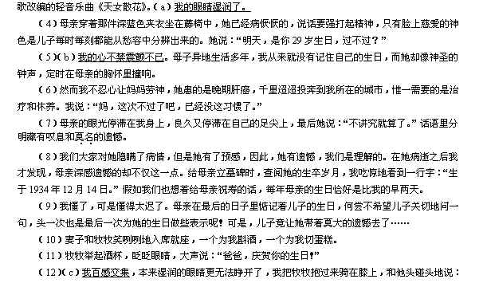
“今天不是庆贺，是纪念。来，牧牧吹蜡烛。”
（13）牧牧吹一支数一个数，吹到20支就发现了问题，“怎么这么多啊？”
（14）儿子和妻子都看着我，眸子里映出不同色调的烛辉。我对儿子说：“吹吧，吹完了讲个故事给你听。”
（15）牧牧吹完了，我当真讲了一个“故事”，还告诉他别学“故事”里的那个人。他听懂没有很难说，但垂头啜泣的妻子肯定是听懂了的。
19.第（1）（2）段中有三处暗示了此次生日的特殊，这三处是： 、 、________。
20.联系全文看，标题“生日”包含了两方面的内容：①________ ；②________ 。
21.第（7）段中说“话语里分明藏有叹息和莫名的遗憾”，第（9）段中说“儿子竟让她带着莫大的遗憾去了……”，这两句话中加点的词能否互换？简要说明理由。
22.联系上下文，分析文中画横线(a)、(b)、(c)三处分别表现了“我”怎样的感情？
(a)处：________________________________________________________
(b)处：________________________________________________________
(c)处：________________________________________________________
23.文中的几个人物形象，从人性角度分析，都是美的。请各用一个词（两个字）概括母亲、“我”、妻子三人的性格特点。
母亲：________ “我”：________ “妻子”：________
24.读罢上文，忽然想起前不久，某校一名老师给学生出了这样一道家庭作业：给自己的母亲洗一次脚。此举让家长、学生感慨很多。为了避免出现文中的遗憾，我们应该在平时为自己的父母做些什么呢？请想一想，列出几点你应该做的事。
（四）
斜 路
① 在我刚上中学的第一天，母亲送我去村外的学校。路经一段拐角，我看到一条直通学校的近路—
的细浪，那条小路仍然分外明朗，像无法愈合的伤口。
②我给母亲说：“咱也走这条小路吧。”
③“不！”母亲看着我的眼睛说，“那不是路，那是庄稼地，咱不走那儿。”
④“反正庄稼也被人们踩死了。”我怯生生地亮明我的观点。
⑥母亲一边拉着我的手沿着大道走，一边循循善诱地对我说：“人间许多斜路，许多歪门斜道，都是这样形成的。一旦有不自觉的人，自私自利的人，丧失道德的人，心怀叵测的人干了损害社会和人民的坏事，如果得不到制止，就会有更多的人追随和效仿。”
⑦在回来的路上，母亲又意味深长地对我说：“所有的斜路，都离它所通往的终点最近，但所有的斜路都偏离了正常的生活轨迹。一个人一旦习惯性地踏上这条惟利是图的歧路，便自然偏离了人生的坦途和应有的人格。其实，‘斜路’就是‘斜路’，而偏偏邪恶的东西最容易流行，就像感冒。所以说每时每刻都需要避免和预防啊。”
⑧而今，无论是回首自己的人生之路，还是体察置身的现实社会，母亲的教诲总在我耳边回响。
25.第①自然段借用了鲁迅先生的一句名言，请默写出：________________________ 。
26.第②自然段“我对母亲说‘咱也走这条小路吧’”照应了母亲的哪些论述？
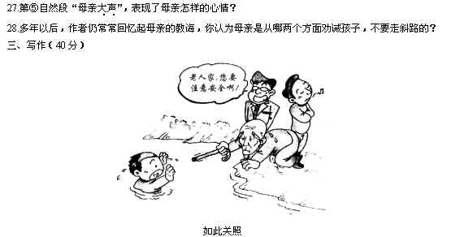
29.请仔细观察这幅漫画，先简要介绍画面内容，100字左右。然后以《做人要________ 》为题，写一篇500字左右的文章。
说明：（1）介绍画面内容要准确、清楚。
（2）在横线上填一个词语，如“有爱心”“善良”“有主见”“果敢”“有合作精神”“见义勇为”等，组成一句话作为文章的题目，围绕画面展开合理的想象与联想进行写作，文体不限。
●口语交际
一、甲同学在作文大赛中获了奖，乙同学向他祝贺说：“你小子真有两下子，你出名了，咱哥们沾沾光，什么时候请客？”甲听到赞美之词后想谦虚一下：“那破玩艺儿哪能获奖，净瞎说。”乙听后，顿感尴尬，讥讽道：“得得，不想请客就算了，干啥把自己的东西说得狗屁不值！”这两位同学谈吐有何不妥？
二、生物学家格瓦列夫有一次讲课时，突然有个调皮的男生在下面学公鸡叫，引得课堂上一片哄笑。怎么办？假如置若罔闻，继续讲课，一则课堂已经乱了，二则肇事学生受不到批评还可以继续捣乱；假如教师停下课，正面大讲认真学习、遵守听课纪律的重要性，不仅耽误正常教学活动，而且尽人皆知的大道理此时不一定有很好的效果；假如教师勃然大怒，找出这个学生来当众严厉批评，很容易造成冲突和矛盾，也显得教师自身缺乏涵养。格瓦列夫确实与众不同。只见他镇定自若地看了看表，不紧不慢地说了几句话，课堂马上安静起来，于是他继续讲课。请同学猜想一下格瓦列夫都说了哪些话？
三、晓君晚上学习到九点，感到有些疲劳，正好电视台转播世乒赛决赛的实况。他刚打开电视机，妈妈就走过来，生气地说：“马上就要考试了，还看电视！”
晓君回答：“妈，您嚷什么？学习要讲究效率，您懂不懂？我学习累了，想看看电视松弛一下。再说，运动员的拼搏精神对我难道不是一种鼓舞吗？您说对吧！”
你认为晓君的话得体吗？如果不得体，应如何说？
单元优化检测
一、1.D
3.D 4.A
5.①鲁迅 文学家 思想家 《呐喊》 封建科举制度 ②《水浒传》 施耐庵 《红楼梦》 《西游记》 《三国演义》 ③俄 《变色龙》
6.①C ②A
7.C
8.色彩缤纷的花园 流连忘返 意境深远的油画 惊叹不已
二、（一）9.鲁提辖惩恶扬善 味觉 视觉 听觉 油酱铺 彩帛铺 全堂水陆的道场 表达群众对恶势力惩治的愿望
10.表明鲁提辖拳打得正义性
11.粗中有细
12.不能去掉。写观看的人，从侧面烘托出鲁达震慑人心的威武。
13.语言、动作
（二）14.中国封建社会的下层知识分子 古罗马的奴隶 取笑
15.咸亨酒店 斗技场
16.科举制度 讽刺 勇士（或英雄） 赞扬
17.笼 掠
18.毁坏人家的名誉。 肌肉紧张，不自然地收缩。
（三）19.30岁生日却点燃了53支蜡烛 生日提前两天过 摆放了母亲生前喜爱的炒花生
20.①妻儿为“我”过生日 ②“我”为母亲过生日
21.不能互换。“莫名”指说不出，“莫大”指极大，前者突出了母亲的难言之情，后者突出了“我”的深深忏悔。
22.（a）处：虔诚的忏悔和自责。 （b）处：感受到母爱后的激动。 （ c）处：既有喜悦、激动，又有遗憾、自责。
23.慈爱 孝顺 善良
24.略（扣住要求，列出具体事项即可）
（四）25.其实地上本没有路，走的人多了，也便成了路。
26.一旦有不自觉的人，自私自利的人，丧失道德的人，心怀叵测的人干了损害社会和人民的坏事，如果得不到制止，就会有更多的人追随和效仿。
27.对孩子不珍惜庄稼，效仿他们的错误行为的愤怒。
28.①不要追随和效仿不正确的做法。②要避免和预防走上斜路。
三、略
口语交际
一、注意使用得体的语言。
二、生物学家格瓦列夫说：“我这只表误事了，没想到现在已是凌晨。不过，请同学们相信我的话，公鸡报晓是低等动物的一种本能。”
三、提示：1.“您懂不懂”应删去 2.“你嚷什么？”应改为“您别生气” 3.“运动员的拼搏精神对我难道不是一种鼓舞吗？”应改为“运动员的拼搏精神对我也是一种鼓舞。”

